Beste Job-Aussichten

im Wachstumsmarkt Gesundheit

Die Medizinischen Schulen Regenstauf informieren beim Berufsinfotag am 15. Februar über die Karrierechancen und Berufsperspektiven in medizinischen Assistenzberufen, wo Fachkräfte bereits heute händeringend gesucht werden. Einzigartige Kooperationen und die Befreiung vom Schulgeld machen die Ausbildung bei — laut Ranking — „Deutschlands bestem Weiterbildungsanbieter“ zusätzlich attraktiv.

Regenstauf – Gesundheit ist einer der großen Megatrends des neuen Jahrzehnts — und bietet gut ausgebildeten Fachkräften in Deutschland in den kommenden zehn Jahren weit mehr als eine Million Beschäftigungschancen: Der Sachverständigenrat der Bundesregierung zur Begutachtung der gesamtwirtschaftlichen Entwicklung rechnet im Gesundheitssektor bis zum Jahr 2030 mit einer Fachkräftelücke von 1,3 Millionen Vollzeitkräften. „Besonders gefragt auf dem Arbeitsmarkt sind bereits heute Absolventen der Medizinisch-Technischen Ausbildungsberufe“, sagt Antonie Roggenbuck, die Schulleiterin der Medizinischen Schulen Regenstauf vor den Toren Regensburg. Das Ausbildungszentrum ist Teil der Eckert Schulen, die im Bereich der medizinisch-technischen Ausbildungen seit mehr als vier Jahrzehnten bayern- und bundesweit mitführend sind und die das Magazin „Stern“ 2019 als „Deutschlands besten Weiterbildungsanbieter“ auszeichnete.

Es sind vor allem drei Berufsgruppen, bei denen viele Kliniken, Krankenhäuser und Praxen schon heute nicht mehr alle Stellen besetzen können und in denen sich der Mangel in den kommenden Jahren zu verschärfen droht: Pharmazeutisch-Technische Assistenten (PTA), Medizinisch-Technische-Laborassistenten (MTLA) und Medizinisch-Technische Radiologie-Assistenten (MTRA). Schülern an den Medizinischen Schulen Regenstauf stehen alle drei Ausbildungswege offen.

Neu: Schulgeldfrei zum Traumberuf
„Extrem gefragt am Arbeitsmarkt sind sie schon lange — jetzt ist die Ausbildung für junge Menschen neben der hervorragenden Jobperspektive auch finanziell noch attraktiver geworden,“, sagt Schulleiterin Antonie Roggenbuck. So übernimmt der Freistaat Bayern seit dem Schuljahr 2019/20 mit einer neuen Förderung, dem sogenannten „Gesundheitsbonus“, die Kosten für die Ausbildung. Künftige Auszubildende, die sich für den Beruf des MTLA oder MTRA entscheiden, sparen damit rund 15.000 Euro an Schulgeld.

Große Verantwortung im Praxis- und Klinikalltag
Labor- und Radiologieassistenten gelten als „rechte Hand“ von Medizinern und tragen im Praxis- und Klinikalltag große Verantwortung: Die meisten ärztlichen Diagnosen basieren auf Untersuchungen, die diese vornehmen — und nur sie machen dürfen. MTLAs untersuchen und analysieren beispielsweise in Laboren von Kliniken und Universitäten, aber auch in Betrieben der freien Wirtschaft verschiedenste Proben. Auch wenn im Fernsehen ein Täter mittels DNA-Analyse überführt wird, ist höchstwahrscheinlich ein MTLA mit am Werk.

MTRAs arbeiten an der Schnittstelle von Mensch, Medizin und High-Tech auf Gebieten wie innovativen Strahlentherapien, der Nuklearmedizin, der Radiologie oder in der Medizin-Physik. Pharmazie-Assistenten sind gefragte Fachkräfte in Apotheken: Sie stellen dort beispielsweise Cremes, Tabletten und Lösungen her, beraten Kunden und unterstützen Apotheker und Apothekerinnen.

Jobgarantie und starke Kooperationspartner aus der Praxis
„Doch diese spannenden Berufe mit zahlreichen Aufstiegsmöglichkeiten und hervorragenden Karriereaussichten sind den jungen Leuten oft gar nicht bekannt“, sagt Schulleiterin Roggenbuck. Die Schüler würden zudem durch viele Kooperationspartner aus ganz Ostbayern auf ihrem Weg begleitet und unterstützt, allen voran vom Universitätsklinikum Regensburg und vom Krankenhaus Barmherzige Brüder in Regensburg. Zusätzlich gibt es beispielsweise ein eigenes PTA-Mentoring-Programm. Fachvorträge und Praktika ergänzen den fachdidaktischen Teil. „Oft kommen Schüler mit einer festen Jobzusage aus dem Praktikum“, sagt Roggenbuck.

Einen Numerus Clausus für den Weg hin zu dem staatlich anerkannten Abschluss gibt es an den Medizinischen Schulen Regenstauf nicht: „Neben einen mittleren Bildungsabschluss sind Motivation, Engagement und Begeisterung für naturwissenschaftliche Fächer entscheidend“, sagt Schulleiterin Antonie Roggenbuck.

Neuer Jahrgang startet im Herbst
Der nächste Jahrgang für die drei medizinischen Assistenz-Berufe startet am Campus Regenstauf im Herbst dieses Jahres. Anmeldungen sind noch möglich. Bei einem groß angelegten Berufsinfotag unter dem Motto „(Aus-)Bildung wird Karriere“ rücken die Partner am Samstag, den 15. Februar, ab 10 Uhr die Berufe besonders in den Fokus: Schüler erzählen aus ihrem Alltag, geben Einblicke in die späteren Aufgaben und Jobperspektiven. Interessenten haben außerdem die Möglichkeit, sich in zahlreichen Workshops zu informieren oder einen Blick in die Labore zu werden und dort selbst mit Mikroskopen, Petrischalen und Reagenzgläsern aktiv zu werden.

Gleichzeitig gibt es an diesen Tagen auch kostenlose Informationen und Beratung zu allen anderen technischen und kaufmännischen Weiterbildungen, berufsbegleitenden Studiengängen und Umschulungen, die die Eckert Schulen für ihre jährlich rund 9.000 Teilnehmer an mehr als 50 Standorten in Deutschland anbieten. Der Eintritt zum Berufsinfotag ist kostenlos — um Anmeldung wird gebeten.

Mehr Infos und Anmeldung unter: http://bit.ly/37YczUa

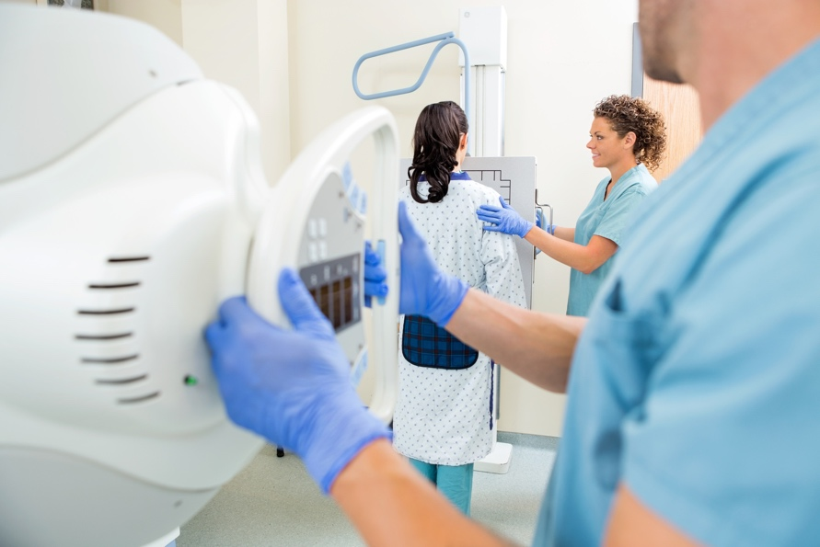
Foto: Eckert Schulen/Fotolia

Pressekontakt:
Dr. Robert Eckert Schulen AG
Dr.-Robert-Eckert-Str. 3, 93128 Regenstauf
Telefon: +49 (9402) 502-480, Telefax: +49 (9402) 502-6480
E-Mail: andrea.radlbeck@eckert-schulen.de
Web: www.eckert-schulen.de
___________________________________
Die Eckert Schulen sind eines der führenden privaten Unternehmen für berufliche Bildung, Weiterbildung und Rehabilitation in Deutschland. In der über 70-jährigen Firmengeschichte haben rund 100.000 Menschen einen erfolgreichen Abschluss und damit bessere berufliche Perspektiven erreicht. Die Eckert Schulen tragen dazu bei, dass möglichst viele eine qualifizierte Aus- und Weiterbildung erhalten. Das Bildungskonzept „Eckert 360 Grad“ stimmt die unterschiedlichen Lebenskonzepte mit den angestrebten Berufswünschen lückenlos und maßgeschneidert aufeinander ab. Die flexible Kursgestaltung, eine praxisnahe Ausbildung und ein herausragendes techniches Know-how sorgen für eine Erfolgsquote von bis zu 100% und öffnen Türen zu attraktiven Arbeitgebern.

